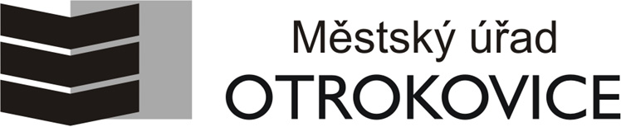
odbor evidenčně-správní
oddělení občansko-správních agend

Prohlášení o užívání jména, popřípadě jmen, a příjmení při ukončení léčby pro změnu pohlaví
v souladu s § 72a odst. 2 zákona č. 301/2000 Sb., o matrikách, jménu a příjmení

jméno(a), příjmení
rodné číslo
datum a místo narození
trvalé bydliště

korespondenční adresa:……………………………………………………………………….…..
(jen pokud se liší od trvalého pobytu)
kontakt (telefon nebo e-mail) ……………………………………………………………….........

prohlašuji, že budu užívat jméno, popř. jména a příjmení:

………………………………………………………..

Byl/a jsem poučen/a o povinnosti užívat v úředním styku jméno, popř. jména, která jsou uvedena v matričním dokladu. Fyzická osoba se dopustí přestupku dle § 79a zákona 301/2000 Sb. tím, že v rozporu s § 61 odst. 1 a § 68 odst. 1 zákona č. 301/2000 Sb. úmyslně neužívá v úředním styku jméno, popř. jména nebo příjmení, popř. více příjmení, která jsou uvedena na matričním dokladu vydaném matričním úřadem v České republice.

……………………………
podpis

Totožnost ověřena: ……………………………………………………………………………..

Prohlášení přijala dne ……………….

Matrikářka…………………………...

Příloha:
potvrzení o ukončení léčby pro změnu pohlaví
rodný list

